附件2：
新疆理化技术研究所“爱生活 爱科研”
摄影比赛作品说明
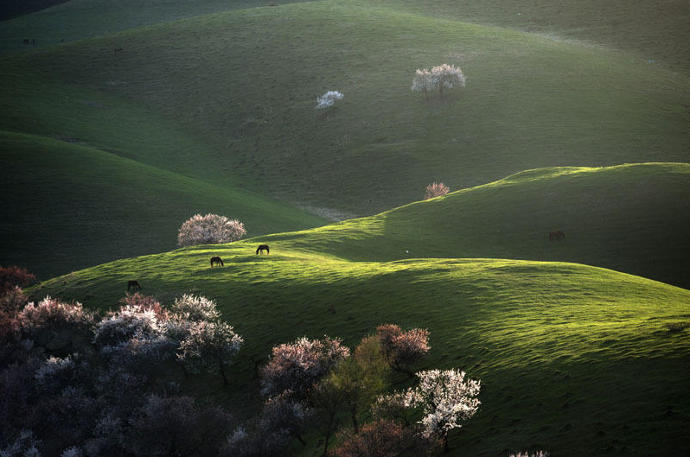

作品组别： 专业设备组
作者信息： 信息学科-姓名-照片名称-拍摄时间
作品描述： 本作品…………
拍摄设备： 奥林巴斯***型号相机（***手机）

